10 trendów, które zawładną światem podróży w 2020 roku

Początek roku to nie tylko czas podróżniczych podsumowań i wspomnień, ale także planowanie wypraw na nadchodzące miesiące. Tymczasem potrzeby, oczekiwania oraz pragnienia podróżników na całym świecie nieustannie ewoluują. Ekoturystyka, cyfrowy detoks, podróże oparte o doświadczenia, a nawet … nagacje czyli wypoczynek bez ubrania! Portal rezerwacyjny Travelist przyjrzał się podróżniczym trendom, tworząc listę tych, które królować będą w 2020 roku. Zobaczcie, jak będziemy podróżować z początkiem nowego dziesięciolecia!

1. Flight shame - zminimalizujmy ślad węglowy!
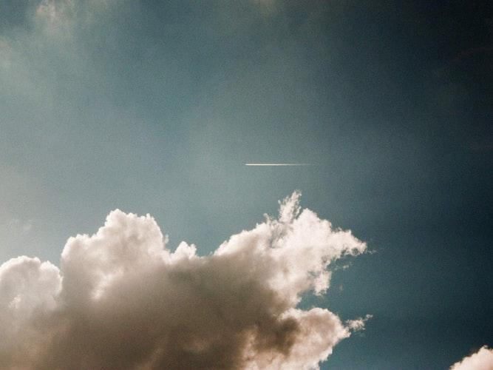
Flight shame to coraz bardziej popularny trend związany ze wstydem przed lataniem. Podróżni na poważnie zaczynają zastanawiać się, jak mogą zmniejszyć swój wpływ na planetę i zamiast latać, zwracają się ku alternatywnym sposobom przemieszczania się. Dla przykładu podróż pociągiem oznacza 6 razy mniejszą emisję CO2 niż samolotem i jest najbardziej ekologiczną formą komunikacji na świecie. Turyści, którzy wybiorą mniej inwazyjne środki transportu, szczególnie na krótszych trasach, będą mogli cieszyć się aktywnym wypoczynkiem, mając jednocześnie pewność, że zrobili coś dobrego dla środowiska.

2. Z pupilem na wakacje
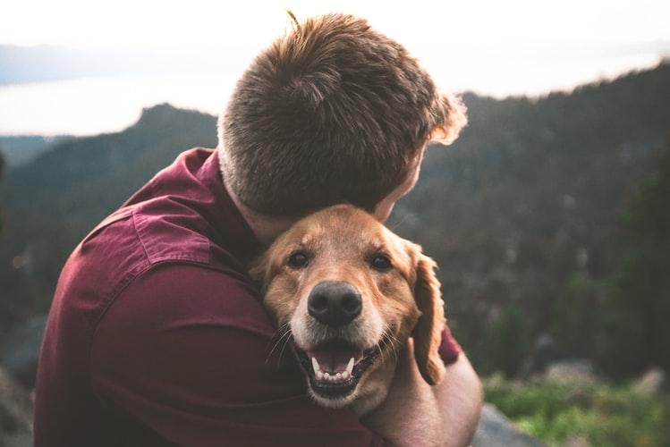
Zwierzęta traktowane są jak członkowie rodziny, dlatego coraz częściej będą wybierały się na wczasy wraz ze swoimi właścicielami. W nadchodzącym sezonie, pytanie komu tym razem zostawić psa czy kota pod opieką podczas wyjazdu, wyprze refleksja nad tym, jak bezpiecznie dotrzeć do celu z pupilem i co zrobić żeby nasz zwierzak naprawdę wypoczął. Osoby, które chcą podróżować ze swoim psim lub kocim przyjacielem, muszą jednak przed dokonaniem rezerwacji sprawdzić, czy jego przewóz jest możliwy, a jeśli tak, to na jakich warunkach się odbywa oraz jakie są koszty. Warto również upewnić się, czy hotel w którym się zatrzymamy akceptuje zwierzęta.

3. Podróże w stylu eko - wegańskie i ekologiczne hotele
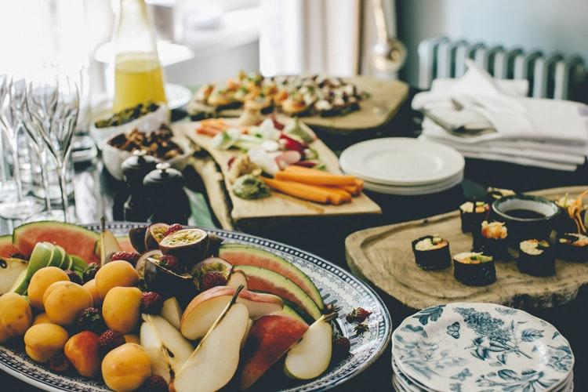
Ruch zero waste i proekologiczne postawy zyskują coraz większą popularność, stając się niejako nowym stylem życia. W dobie wszechobecnej troski o środowisko również w turystyce podejmowane są liczne inicjatywy mające ograniczyć wpływ na ekosystem. Trend podbił już Stany Zjednoczone i prężnie rozwija się w Europie. Również w Polsce coraz więcej hoteli podejmuje zielone inicjatywy mające na celu ograniczenie wpływu na planetę. Do najczęstszych praktyk należą m.in. rozwiązania energo- i wodooszczędne, eliminacja plastikowych naczyń i słomek w hotelowych barach i restauracjach czy oferowanie dań na bazie naturalnych produktów od lokalnych producentów żywności. Niektórzy podejmują nawet działania w kwestii designu, stosując ekologiczne elementy wyposażenia wnętrz.

4. Doświadczanie, nie zwiedzanie!
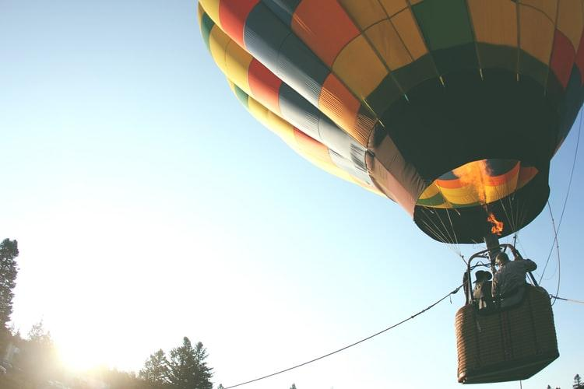
Jednym z najpopularniejszych trendów królujących obecnie w turystyce jest tzw. experience travel - przeżywanie chwil, które pozostaną z podróżującymi na długo po tym, jak rozpakują swoją walizkę. Podobnie będzie w nadchodzącym sezonie. Kreatywne warsztaty tematyczne, relaks w strefach wellness, a także emocjonująca aktywność w ciekawym otoczeniu - to najszybciej rozwijające się kategorie wyjazdów opartych o doświadczenia. Ich popularność rośnie skokowo nawet 90% w skali roku. Kurs salsy na Kubie, warsztaty kuchni tajskiej w Bangkoku czy nauka windsurfingu nad Bałtykiem - turyści z całego świata coraz częściej decydować się będą na podróże gwarantujące niecodzienne przeżycia, relaks lub uczące nowych, wzbogacających życie umiejętności.

5. Bliżej natury
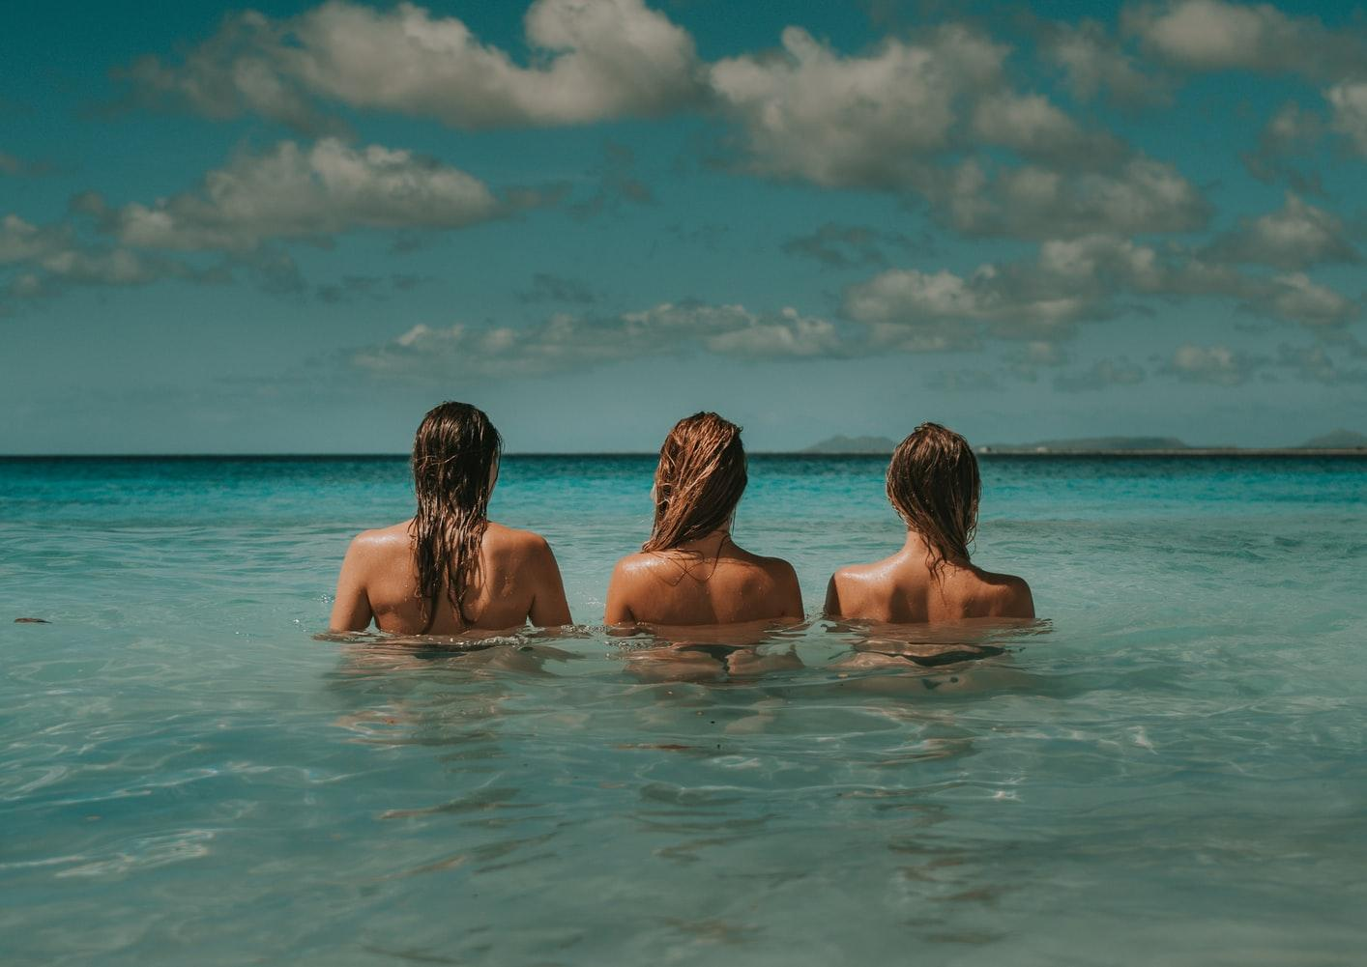
Obecnie plaże nudystów nie wzbudzają większych emocji, czas zatem na jeszcze pełniejszą swobodę! W 2020 roku możemy się cieszyć spontaniczną kąpielą bez żadnego ubrania uprawiając…. nagacje, czyli wakacje bez kostiumów kąpielowych. Wyzwalające uczucie wypoczywania bez ubrania może sprawić, że urlop nabierze prawdziwych rumieńców, a podróżujący poczują ulgę od zurbanizowanego świata. Odpadnie także odwieczny ból głowy, związany z tym, co spakować do walizki. Większość naturystów uważa, że wspólne przebywanie nago jest dobre dla zdrowia - redukuje stres i budzi wiarę w siebie. Pokonaj osobiste granice i spróbuj uprawiać kolarstwo, jogę lub wybrać się na piknik zupełnie na golasa. Jak śpiewała w jednej z piosenek Anna Jantar - najtrudniejszy pierwszy krok ;)

6. Spartańskie wakacje - detoks od cyfrowego świata
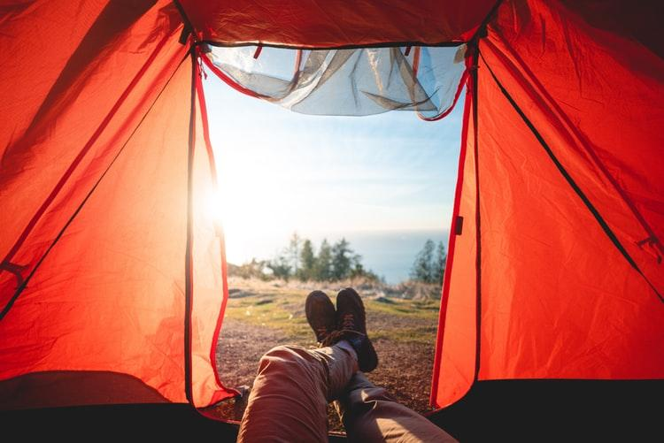
Zamiast pobytu w luksusowym hotelu i relaksu nad basenem, nocleg w namiocie na łonie natury? Cyfrowy detoks, wyciszenie i zminimalizowanie potrzeb – “spartańskie” wakacje stają się coraz popularniejszą formą podróżowania. Wyjazd bez telefonu, laptopa, czy tabletu wydaje się w dzisiejszych czasach wręcz nieprawdopodobny, ale może być niezwykle oczyszczający. Wakacje offline mają przypominać nam o tym, że cieszyć można się także z małych rzeczy. Turystyczne kryjówki, do których możemy uciec od świata pojawiają się coraz częściej na uboczach miast, wzgórzach oraz w lasach. Do plecaka pakujemy tylko najpotrzebniejsze akcesoria!

7. Mikro wczasy
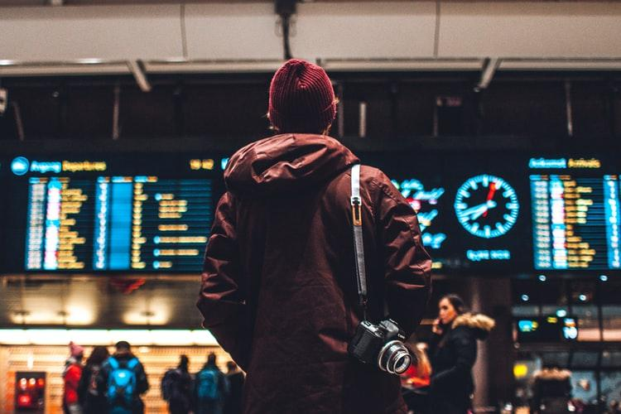
Coraz silniejsza potrzeba odpoczynku sprawia, że podróżujący znacznie częściej będą szukać miejsc, gdzie będą mogli zadbać o swoje dobre samopoczucie. Powoli mijają już czasy, kiedy decydowaliśmy się na dwa długie urlopy w roku: letnie wczasy i zimowy wypad na narty. Mając coraz większą chęć na odskocznię od codzienności, poznawanie nowych miejsc i kultur, a także możliwość pracy zdalnej, zdecydowanie częściej wybierać się będziemy na krótsze, kilkudniowe wyjazdy.

8. Podróże w stylu slow
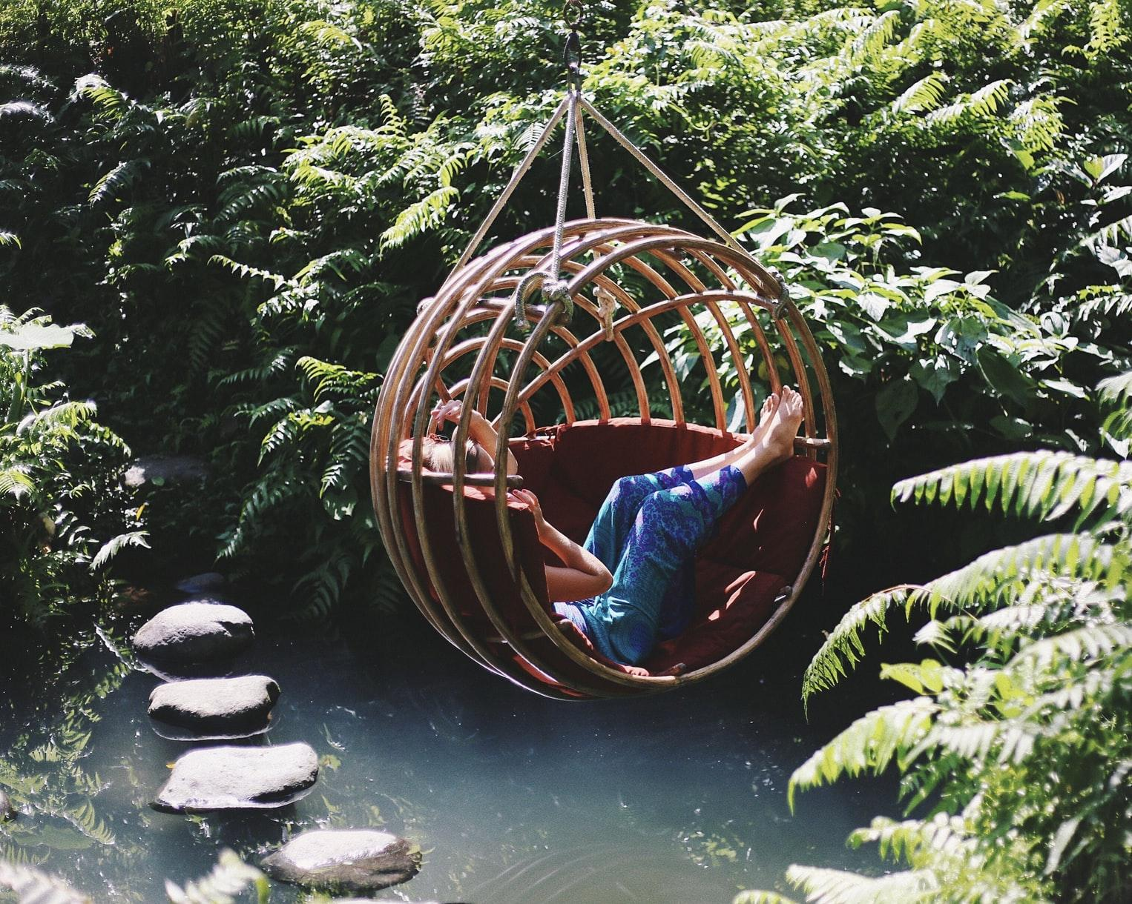
Szaleńcze tempo życia, wszechogarniający stres, pogoń za sukcesem - te kwestie opisują codzienność znacznej części naszego społeczeństwa. Podczas podróży warto jednak znaleźć czas na bycie offline - przestać stale zerkać na telefon, odświeżać maila i scrollować Instagrama. Po trudnych tygodniach w pracy lub innych stresujących aktywnościach, znajdźmy chwilę na zasłużony wypoczynek. Podczas wyjazdu nie śpieszmy się i ustalmy priorytety. Chodzi o skupienie się na swoich potrzebach i uświadomieniu sobie, że praca, mimo iż bardzo istotna, nie może pozbawiać nas zdrowia – ani tego fizycznego, ani psychicznego.

9. Off season travel, czyli podróżowanie poza szczytowymi momentami sezonu
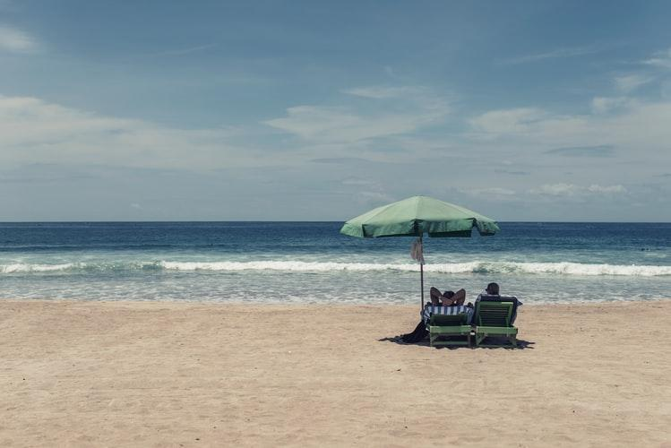
Nie od dziś wiadomo, że wakacje poza szczytem sezonu pomagają obniżyć koszty podróży i zakwaterowania, a także uniknąć tłumów turystów i stania w długich kolejkach. Jednakże w 2020 roku podróżni coraz aktywniej będą poszukiwali wycieczek poza sezonem, także ze względu na to, iż zwiedzanie, gdy dookoła panuje cisza może mieć zupełnie inny wymiar. Jak wyglądają plaże Bałtyku bez parawanów? Kiedy nie ma tłoku, całkowicie inaczej odbiera się odwiedzane miejsca – nie tylko te na łonie natury. Kultowe zabytki, kościoły, muzea i galerie sztuki także nabierają innego charakteru, kiedy świecą pustkami.

10. W poszukiwaniu oazy spokoju
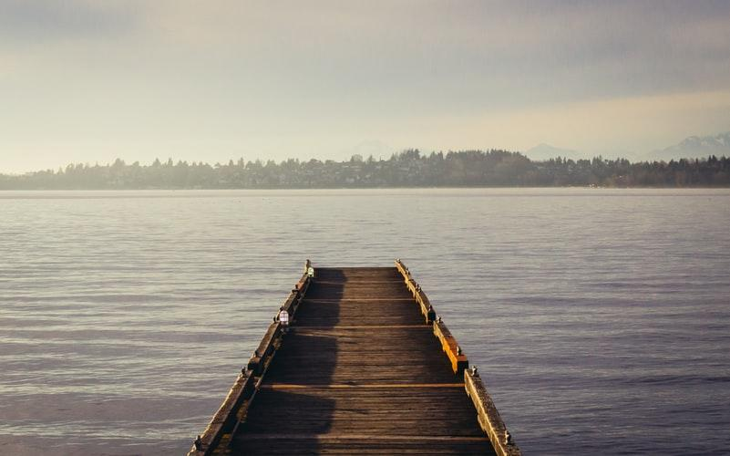
Marzycie o wakacjach z dala od tłumu turystów? Szukacie miejsc, w których poczujecie błogi spokój i oderwiecie się od codzienności? Wszechobecna cisza i otoczenie wspaniałego, niepowtarzalnego krajobrazu natury pomogą odciąć się od bieżących problemów i przygotować na nowe wyzwania. Jak wynika z obserwacji portalu Travelist, w nadchodzącym sezonie wzrośnie moda na podróże w mniej znane miejsca, oferujące ciekawą bazę turystyczną, ale jednocześnie dające możliwość wypoczynku w bardziej zacisznych warunkach.

Więcej o Travelist:

Travelist (Travelist.pl) to pierwszy w Polsce internetowy klub travelowy, oferujący swoim członkom starannie wyselekcjonowane oferty najlepszych hoteli, pensjonatów i obiektów noclegowych o wysokim standardzie w specjalnych klubowych cenach. Misją serwisu jest nieustanne dostarczanie użytkownikom nowych inspiracji do podróży poprzez spersonalizowane powiadomienia o ofertach dopasowanych do indywidualnych potrzeb i upodobań klientów. W bazie Travelist znajduje się ponad 1000 polskich i zagranicznych hoteli i obiektów turystycznych. W 2014 r. serwis został członkiem członkiem międzynarodowej grupy Secret Escapes, będącej liderem światowej turystyki online oraz rozpoczął działalność na rynku czeskim, słowackim i węgierskim. Od 2019 r. Travelist figuruje w prestiżowym rankingu tysiąca najszybciej rozwijających się firm w Europie FT1000 według Financial Times.

1 SMMT, New Car Report 2017
TripAdvisor 2019 Experiences Trends Report

